UPO OSAA YHDISTÄÄ TYYLIN JA TOIMIVUUDEN!
UPO laajentaa jälleen keittiökoneiden valikoimaansa uudella, tyylikkäällä ja entistä toimivammalla XL-astianpesukonemallilla. Koneissa korostuvat skandinaavisen selkeälinjainen design sekä loppuun saakka hiotut käyttäjäystävälliset ratkaisut. UPO tuo nyt markkinoille tyylikkäät ja persoonalliset D82D ja D82DS astianpesukoneet.
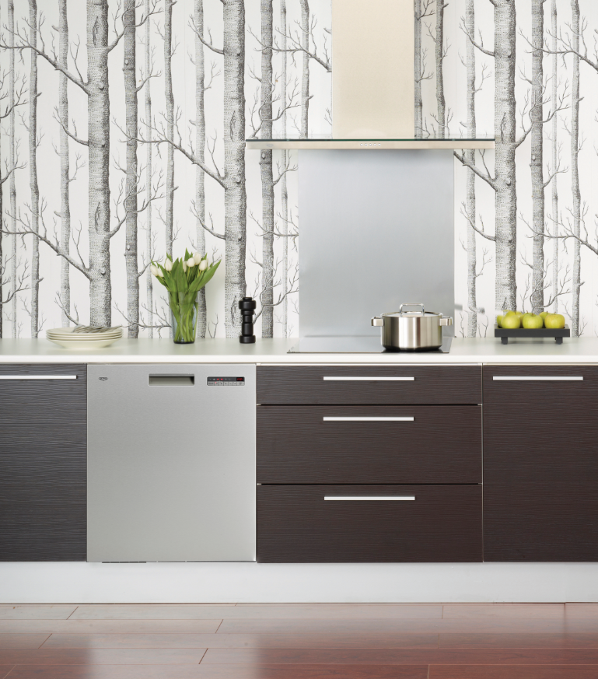

”Uusi Design XL -mallisto on sekä sisustajan että käyttäjän unelma. Ne kätkevät sisäänsä huipputehokasta pesuteknologiaa ja jopa 16 hengen astiat. Koneissa korostuvat skandinaavisen selkeälinjainen design sekä loppuun saakka hiotut käyttäjäystävälliset ratkaisut.” kertoo UPO:n myyntipäällikkö Sami Hyvönen.
”XL-kokoinen astianpesukone on energiatehokas vaihtoehto astianpesuun myös ilman XL -kokoista taloutta: mitä isomman määrän astioita peset kerralla, sitä enemmän säästät pesukertoja, vettä ja energiaa. Uuden sisärakenteen ansiosta siihen mahtuu jopa 33 % enemmän astioita, ja silti kone sopii standardien mukaisen työtason alle.”
TERÄKSINEN TILAIHME – D82D JA D82DS
D82D ja D82DS –mallien 3-tasoinen koriratkaisu mahdollistaa jopa 16 hengen astiaston pesemisen kerralla! Irrotettava keskikori, ulosvedettävä veitsikori, alakorin taittuvat lautaspidikkeet ja vapaasti sijoitettava aterinkori antavat ainutlaatuista muunneltavuutta: asettelet koneeseen vaivatta astiat viinilaseista uunipelteihin.

UPO-astianpesukone on valmistettu korkealaatuisesta, kestävästä teräksestä. UPO D82D ja D82DS on kestävyydeltään ja turvallisuudeltaan aivan omaa luokkaansa, sillä se on valmistettu erittäin korkealaatuisesta teräksestä. Upo-astianpesukoneiden pohja, allasrakenne ja rungon kehykset ovat terästä. ”Teräksinen luukku on vahva ja tukeva, pysyy tiiviinä ja kestää erinomaisesti painavaakin astiakuormaa vuodesta toiseen. Runko, vedennousuputket, allas, jämäkkä luukku, muovipinnoitetut teräskorit – kaikki ovat täyttä 18/9-terästä! Teräksen korkea laatu pidentää laitteen käyttöikää.” kertoo UPO:n markkinointijohtaja Jesper Storm.

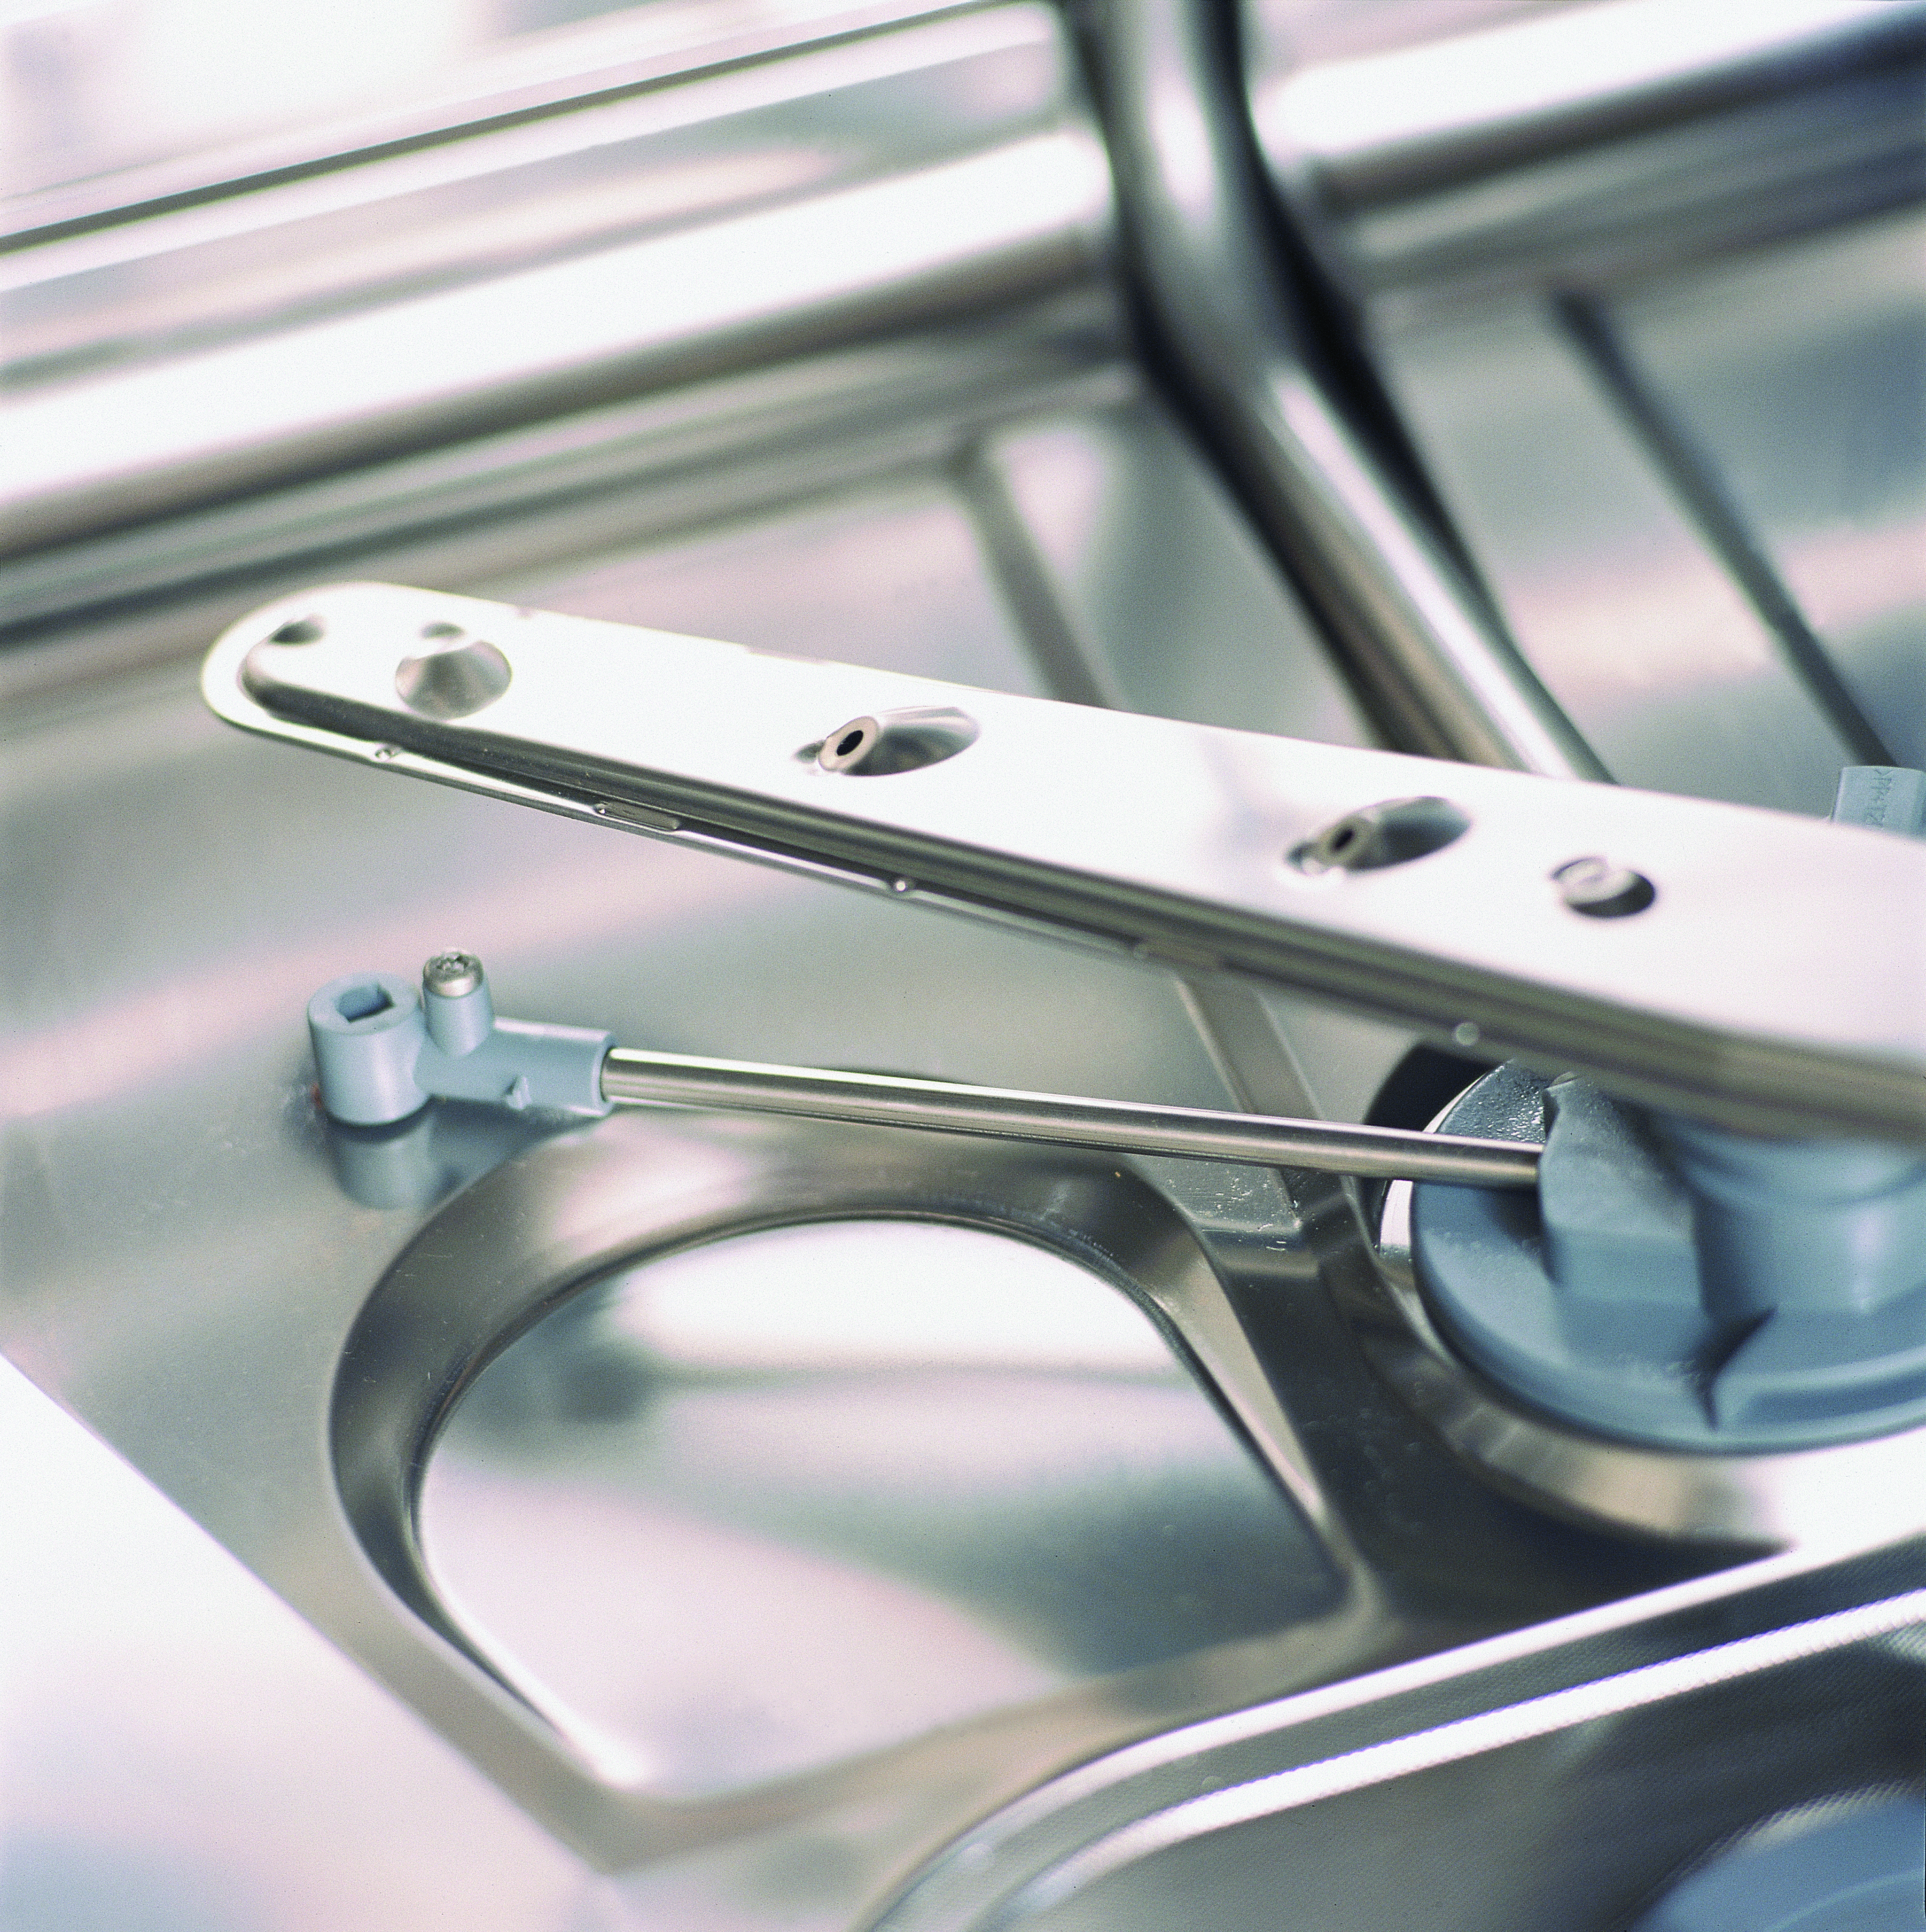

AINUTLAATUINEN POWERZONE™
Patentoitu Power Zone-puhdistus toimii erityisesti kattiloille ja aterimille. Alakorissa patoihin ja kattiloihin suuntautuu erillisestä tehosuuttimesta voimakas PowerZone™-suihku, joka tekee puhdasta jälkeä silloinkin, kun lika on palanut kiinni astiaan. Aterinkoriin suuntautuu oma erillinen PowerZone™-suihku, joka saa teräksen hohtamaan. Tehokas ja jatkuva, suoraan aterinkoriin suuntautuva suihku varmistaa kaikkien välineiden täydellisen puhdistumisen. Sen vuoksi käsinhuuhtelu ei ole tarpeen. Jotta kaikki koneessa olevat astiat puhdistuisivat yhtä hohtaviksi, tulee suihkujen olla riittävän voimakkaita ja ulottua joka paikkaan. Multi Spray-suihkujärjestelmä suuntaa jokaisen korin astioihin suihkut sekä alhaalta että ylhäältä. Lisäksi koneen pohjaan ja siivilään kohdistuvat voimakkaat suihkut pitävät suodattimen puhtaana. UPO-astianpesukoneiden pesu- ja huuhtelutulokset siksi erinomaisia.

UPO-astianpesukoneet pesevät astiat puhtaaksi taloudellisesti ja ympäristöystävällisesti. Tehokkuudestaan huolimatta UPO-astianpesukoneissa on markkinoiden pienin vedenkulutus: parhaimmillaan vain 9,9 litraa!
Tekniset tiedot: D82D ja D82DS
Kaikkien malliston astianpesukoneiden korkeus on 820 - 870 mm, leveys 596 mm, syvyys 550 mm.. Energia A = 1.22 kWh/pesu. Energian kulutus = 342 kWh. Äänitaso: 48 dB(A)
UPO:n uusi mallisto on myynnissä kesäkuusta 2013 alkaen, ja sitä myyvät valtuutetut UPO-jälleenmyyjät www.upo.fi

